Сотрудники управы координируют отлов животных
21.07.2017
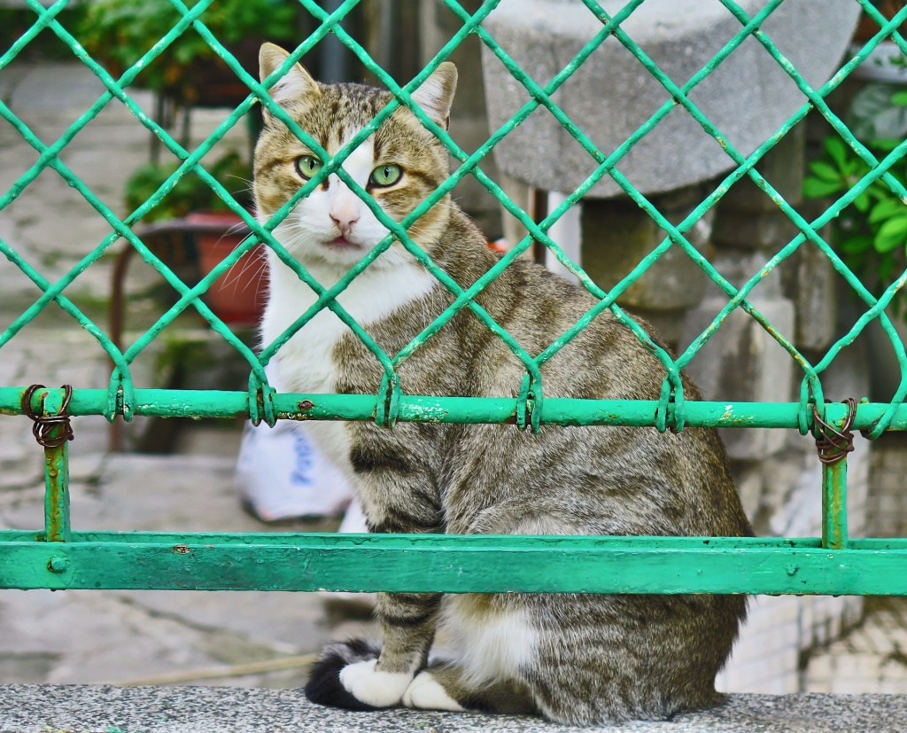

Отдел по вопросам ЖКХ, благоустройства и транспорта управы Тверского района с конца 2016 года координирует работу по отлову безнадзорных животных на территории района.
Подробная информация о функционировании новой системы стала известна 19 июля.
До перевода функций по контролю за бездомными животными на управы и префектуры заявки на нахождение вблизи дома безнадзорных кошек или собак поступали в управляющие компании и ГБУ «Жилищник района Тверской». С момента перехода учет всех обращений в Тверском районе ведет управа.
По словам сотрудника отдела по вопросам ЖК и благоустройства, после обращения каждая заявка регистрируется. В ней указывается адрес, контактный телефон, данные начальника участка. После этого заявление передается на исполнение, на указанный адрес выезжают сотрудники по отлову животных. С февраля по июль 2017 года всего по обращениям было составлено девять актов. Выехав на место, специалисты поймали трех животных. Чаще всего жители района жалуются на бездомных кошек, которые селятся в подвалах.

Адрес страницы: http://tveruprava.mos.ru/presscenter/news/detail/6517545.html
Управа Тверского района города Москвы

